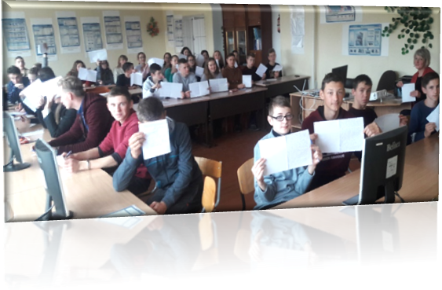

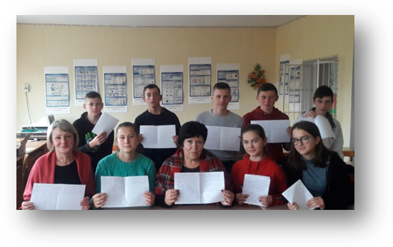

**ВСЕУКРАЇНСЬКИЙ РАДІОДИКТАНТ ЄДНОСТІ**